МБОУ Чановская средняя образовательная школа №1
Олимпиада для школьников 10-11 классов по предмету
«Мировая художественная культура»
1.Задания включают вопросы, к каждому предложены варианты ответов. За каждый правильный ответ – 1 балл

1.1 Древние цивилизации
- Самая большая пирамида
А)Хефрена б)Хеопса в)Микерина

- Архитектор пирамиды Хеопса
А) Геродот б)Платон в)Имхотеп

- Как звали царицу по приказу которой был высечен храм в скале?
А)Клеопатра Б)Хашепсут в)Раннаи

- В честь какого из богов построены знаменитые фиванские храмы в Карнаке и Луксоре?
а) Осирис; б) Гор; в) Амон; г) Исида; д) Анубис.

- Определите место создания памятников – 1. Древний Египет или 2. Междуречье:
а) ворота богини Иштар;
б) пирамида Хеопса;
в) пирамида Джосера;
г)гробница Тутанхамона;
д) законы Хаммурапи;
з) зиккурат.

- Туловище его высечено из гранита целиком, приставлены только голова и плечи. Грудь обита, плоска, слоиста. Лапы обезображены. И весь он, грубый, дикий, сказочно-громадный, носит следы жуткой древности и той борьбы, что с незапамятных времен суждена ему, как охранителю Страны жизни от бога смерти. Он весь в трещинах и кажется покосившимся от песков. О ком идет речь? __________________________________

- Основной принцип канонического стиля в изображениях древнего Египта
А) «распластывание» фигур на плоскости
Б) культ красоты человеческого тела
В) закрытость и замкнутость фигур

- Как в древнем Египте назывался сборник религиозно-магических заклинаний?
А) Тексты пирамид
Б) Книга мертвых
В) Тексты саркофагов

- Мегалитическое сооружение культового назначения, составленное из больших каменных блоков, образующих в плане круг , или несколько кругов
А) Кромлех Б) Дольмен В) Трилит Г) Менгир

1.2 Культура Античности

- На каких островах получило развитие Эгейское искусство?
А) Острова Крит и Пелопонес, б) острова Пелопонес и Киклады, в) Острова Крит и Эвбея.
- В чём особенность колон Кносского дворца?
А) Деревянные колоны необычной формы. Их стволы сужаются к верху и напоминают конусы. Окрашены в тёплые красные тона.
Б)Деревянные колоны необычной формы. Их стволы сужаются к низу и напоминают конусы. Окрашены в тёплые красные тона.
В) Деревянные колоны необычной формы. Их стволы сужаются к верху и напоминают конусы. Окрашены в холодные тона

3. Главный храм Акрополя, посвященный богине Афине
А) Эрехтейон, б) Парфенон, в) Пропилеи.
4. Назовите выдающееся сооружение, которое римляне называют храмом «всех богов», построенное Аполлодором Дамасским в эпоху Андриана в 118-128 гг.?
А) Храм Фортуны Вирилис
Б) Пантеон
В) Храм Весты

5. Слово , близкое по значению к слову «античный» - это
а) древний б) греческий в) римский

6. Архитектурный ордер, который никогда не существовал
а) ионический, б) дорический, в) античный, г) коринфский

7. Что является символом театрального искусства:
а) дифирамбы, б) маска Дионисия, в) лавровая ветвь.

8.Отцом греческого театра считают:
а)Еврипида, б) Аристофана, в) Эсхила

9. Назовите храмы Афинского Акропля:
а) Пантеон; б) святилище Фортуны; в) Эрехтейон; г) храм Артемиды.

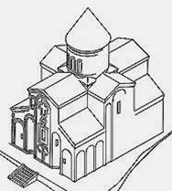
1.3 Средние века.
1. Столица Византийского государства.
а) Константинополь б) Москва в) Владимир

2. Какой тип храма изображён на рисунке?
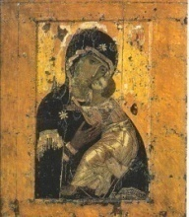
___________________________________________________

3. Шедевром византийской иконописи считается икона? Напиши название
Иконы. ___________________________________________________________

4. Соедини стрелками отличительные особенности картины и иконы.
Картина Икона

Лик Лицо пишется на холсте пишется на доске состоит из состоит из
красочного слоя 5 слоёв

5. В средние века центр образования и культуры :
а) церковь;
б) школа;
в) государство.

6. На культуру и искусство Руси оказала влияние культура:
а) Скандинавии;
б) Рима;
в) Византии.

7. О каком архитектурном стиле идет речь: “главная роль отводилась суровой, крепостного характера архитектуре...”
а) готический;
б) романский;
в) барокко.

8. "Немецкие рыцарские средневековые поэты-певцы, воспевавшие любовь к даме, служение богу и сюзерену, рыцарские подвиги и крестовые походы":
а) менестрели;
б) миннезингеры;
в) трубадуры.

9. Папа римский Григорий Великий (на престоле с 590 г. по 604 г.) отобрал 200 хоровых напевов, которые спустя 300 лет войдут в свод католических песнопений. Как назывались эти песнопения?
А) григорианский хорал
Б) псалмы
В) антифоны
1.4 Культура Востока

- Химедзи это:
А)замок б)монастырь в)дворец

- «Сад камней» находится:
А)Китае б)Японии в)Индии

- «Золотой павильон» находится:
А)в Киото б)в Хорюдзи в)в Рёандзи

- В каком веке возникло государство Арабский Халифат?
А)V в. Б)X в. В)VII в.

- Перечисли главные книги мусульман: ………………………………………………………………..

6. Отметь новые типы зданий, возникшие в Арабском Халифате:
1.пещерные храмы 5.мечети 9.замки
2.ступы 6.медресе 10.минареты
3.храмы 7.мавзолеи 11.пирамиды
4.караван-сараи 8.пагоды 12.рытые рынки

- Главный инструмент индийской музыки – это …
а)ситар, б) барабан, в) человеческий голос.

8. Сколько минаретов не может иметь мечеть?
А) 8, б) 10, в)12

9. Место для совершения земных поклонов у мусульман.
А) минарет, б) мечеть, в)медресе.

1.5 Возрождение

1. Любимый сюжет живописи Ренессанса:
а) исторические события Италии 14-16 вв.;
б) Mадонна с младенцем;
в) изображение природы Италии.

2.Соотнеси название работы и автора:
1) "Джоконда"; а) Микеланджело;
2) "Рождение Венеры"; б) Боттичелли;
3) "Давид", в) Леонардо да Винчи

3.В творчестве Рафаэля значительное место занимают картины с изображением Мадонны: "Мадонна Конестабиле", "Мадонна в зелени", "Мадонна со щегленком", "Сикстинская Мадонна" и др. Одно из вышеназванных произведений признано самым глубоким и самым прекрасным воплощением темы материнства в ренессансной живописи. Назовите это произведение.

4. Где зародилось искусство Возрождения
А) В Греции Б) В Италии В) Во Франции Г). В Америке

5.Установите соответствие
1.В основе мировоззрения – представление о существовании двух миров (дуализм). Взаимопроникновение земного и потустороннего. В архитектуре – 2 ведущих стиля – романский и готический. Появление светской литературы, поэзии трубадуров, труверов, миннезингеров и вагантов; появление литургической драмы. Тело человека считалось вместилищем греха и порока. Искусство подчинялось церкви. Ведущий вид искусства – архитектура. Храм – «библия в камне».
2.Пришедшая на смену древним, первобытным цивилизациям «образцовая, классическая» эпоха в скульптуре, архитектуре, литературе, философии, ораторском искусстве. Это колыбель всей европейской цивилизации. Основа художественной культуры в эту эпоху – миф. Идеалом стал образ человека-гражданина, развитого гармонически и духовно. Шедевры этой эпохи много веков вдохновляли поэтов и художников, драматургов и композиторов, рождая представление о мире совершенной красоты и силе человеческого разума
3.«Эпоха, которая нуждалась в титанах и породила титанов по силе мысли, страсти и характеру, по многосторонности и учености»: Да Винчи, Микеланджело, Рафаэль…Возросший интерес к античной культуре. Искусство воспевает красоту природы, гармонию человеческого тела, поэзию человеческих чувств. Возросшее количество светских мотивов в культуре. В основе культуры в эту эпоху стояли идеи гуманизма. Низвергнут аскетизм (церковное учение о том, что тело человека – вместилище греха, а земная жизнь – смрадная,). Главная тема искусства – Человек, гармонично и всесторонне развитый, его мощь и величие. Человек и его разум возведен на пьедестал.
А) Возрождение, В) Средние века, Д) Античность
1.6 Культура 17-18 веков.
1. Расположите перечисленные ниже эпохи, стили, направления в искусстве в хронологической последовательности (проставьте цифры от 1 до 10).
1 классицизм 6 барокко
2 романский стиль 7 эпоха Возрождения
3 реализм 8 готика
4 античность 9 романтизм
5 модернизм 10 импрессионизм

2. Назовите отличительную особенность художественной культуры 17 века.
А) консерватизм и замкнутость
Б) познание и открытость миру
В) контрастность, рационализм, богатство стилей

3. Ниже представлен памятник русской архитектуры второй половины XVIII в., находящийся в Москве. 1. Что это за здание? 2. В каком архитектурном стиле выполнено? 3. Кто его архитектор? (по 2 балла за каждый правильный ответ). 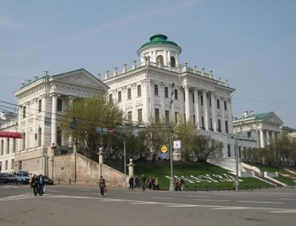

4. Философом, психологом, знатоком человеческой души предстает в своих полотнах гениальный голландский художник 17 века. Сложность человеческих судеб, жизненные трагедии самого живописца заставляли его обращаться к библейским и евангельским темам. Выберите имя этого мастера.
А) Питер де Хох (1629-1685)
Б) Герард Терборх (1617-1681)
В) Рембрандт ван Рейн (1606-166

2.Соотнесите произведение архитектуры и название.
За каждый правильный ответ – 2 балла.

2.1 Соотнесите: памятник архитектуры и название ( за каждое совпадение 2 балл- 12 баллов)

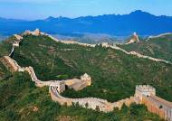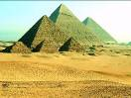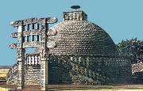1.
3
2
1

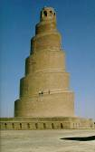
5
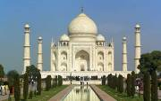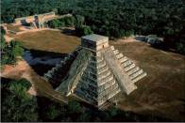
4
6

6. Минарет Аль-Мальвия
4. Пирамида Кукулькана
1Индийская ступа в Санчи

3. Великая китайская стена
5. Египетские пирамиды
2. Мавзолей Тадж-Махал

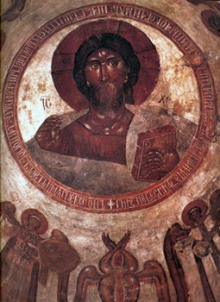
2.2 Соедини стрелками иконы Иисуса Христа с его архетипами. ( за каждое совпадение 2 балла - 6 баллов)
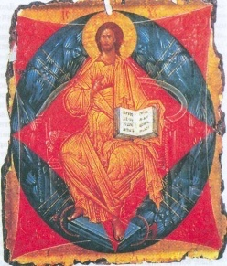
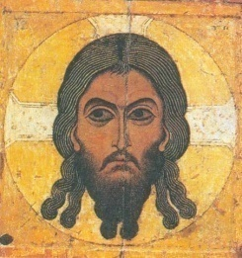

Христос Пантократор Спас Нерукотворный Спас в силах
(вседержитель) (спаситель) (на престоле)

2.3Соотнесите: ( за каждое совпадение 2 балла - 8 баллов)
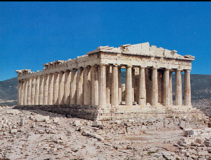  1 | А Зиккурат в Уре | а Греция(Эллада),  5 век до н.э.
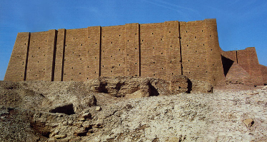  2 | Б Колизей | б Египет, середина 3 тысячелетия до н.э.
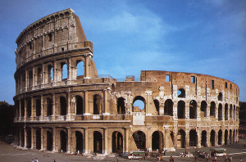  3 | В Парфенон | в Месопотамия, 18 век до н.э.
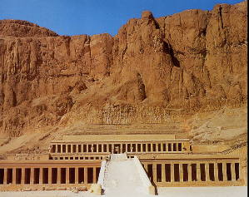  4 | Г Храм царицы Хатшепсут | г Рим, 75-80 г.г.

2.4 Соотнесите: (за каждое совпадение 2 балла - 8 баллов)
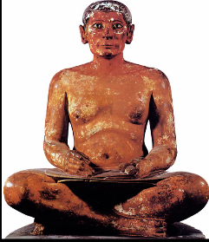  1 | А Статуя Октавиана  Августа | а Египет, середина  3 тыс. до н.э.
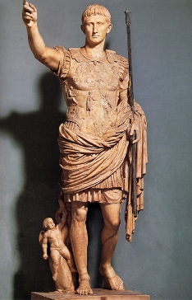  2 | Б Статуэтка  управляющего  Эбихиля (адорант) | б Греция,  5 век до н.э.
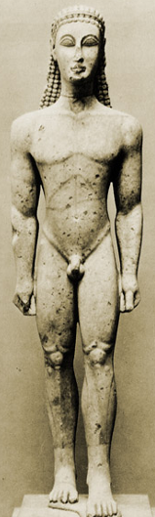  3 | В Портрет писца  Каи | в Месопотамия,  первая половина  3 тыс. до н.э.
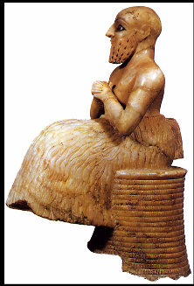  4 | Г Курос | г Рим, начало  1 в.н.э.

2.5 Соотнесите: (за каждое совпадение 2 балла - 8 баллов)
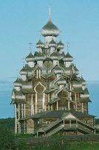  1 | А Пизанская башня | а Россия, Владимир,  1158-1160 г.г.
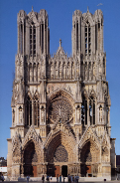  2 | Б Успенский собор | б Италия, 1173 г.
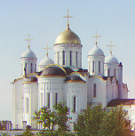  3 | В Преображенская  церковь | в Франция, Реймс,  1211-1420 г.г.
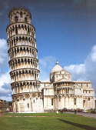  4 | Г Собор Нотр-Дам | г Россия, Карелия, Кижи, 16-17 в.в.

- Вставить пропущенные окончания, а затем озаглавить текст. 10 баллов

________________________________________________________

Так сына старец наставлял ………………………………
Когда тот от обид не мог …………………………………
Быть праведным старайся в этой ….. … …………………
Не то себя подвергнешь …………………………………..
Ты нынче тех, кому был раньше ………………….. ……..
Поступком неприличным ………………………………….
Тот, кто уродство спрячет под …………………………….
Себя возвысит, пользуясь ………………………………….
Но в рай никто обманом не ………………………………..
Там без кафтана явится ……………………………………
Саади Ширази (XIII в.)
(урод, на путь, войдѐт, уснуть, обманом, жизни, укоризне, кафтаном, мил, огорчил)

